СОСТАВ «НОРМАЛЬНЫХ» И «ПОРАЖЕННЫХ» КОСТНЫХ ТКАНЕЙ ПО ДАННЫМ ТЕРМИЧЕСКОГО АНАЛИЗА

О. А. Голованова, С.А. Герк
ФГБОУ ВПО «ОмГУ им. Ф.М. Достоевского»,
644077 г. Омск, пр. Мира, 55-А, Е-mail: golovanoa2000@mail.ru

В настоящее время интенсивно проводятся исследования по изучению биогенных и абиогенных минералов. Анализ процессов их образования, изменений состава, структуры и свойств является необходимым при решении ряда экологических. К таким биоминералам относится костная ткань. Детальное ее изучение в условиях «нормальной» и патогенной костной минерализации позволяет выявить особенности протекания ряда заболеваний, в частности, коксартроза.
Для получения полной информации по проблеме изменения костной ткани при патологии необходимо исследование костной ткани взаимодополняющими физико-химическими методами.
Таким образом, целью работы является изучение состава костных тканей человека и его патогенных изменений с помощью термического анализа.
Объектами исследования выступает «нормальные» контрольные (4 шт.) и пораженные коксартрозом (108 шт.) головки бедренных костей жителей Омской области удаленные при эндопротезировании. С учетом процессов старения кости выделены четыре возрастные группы пациентов (30-49, 50–59, 60-69, 70-90 лет), с дополнительным разделением по половому признаку. Термический анализ проведен на дериватографе SII Diamond - TG-DTA, Perkin Elmer. Исследуемый температурный интервал - 25-1000 °C; чувствительность измерения веса - 2.10⁻³%, погрешность ~ 0,1 %; чувствительность измерения термоэффектов 6.10⁻⁴ В, погрешность ~ ± 6 °C, чувствительность измерения веса ~ 10⁻⁵%. По полученным термогравиметрической (ТГ), дифференциально-термической (ДТГ) кривым определялись массовые изменения костной ткани при нагревании.
В ходе анализа термических данных на всех дериватограммах исследованных костных тканей - изменённых и контрольных выделено четыре температурных диапазона (далее I-IV), соответствующих термопреобразованию разных по своей природе костных составляющих (табл. 1), (рис. 1).
Таблица 1
Массовые потери веществ костной тканью в ходе термического анализа
Т, ⁰С (условное обозначение) | Убыль массы (Δm), масс.%
25 – 200 (I) | адсорбционная вода
200-430 (II) | структурная вода и низкомолекулярные органические вещества (НОВ), представленные неколлагеновыми белками с малой молекулярной массой (альбумин и др.)
430 – 600 (III) | высокомолекулярные органические вещества (ВОВ) (коллаген)
600-1000 (IV) | летучие вещества (СО₂ и т.д.)
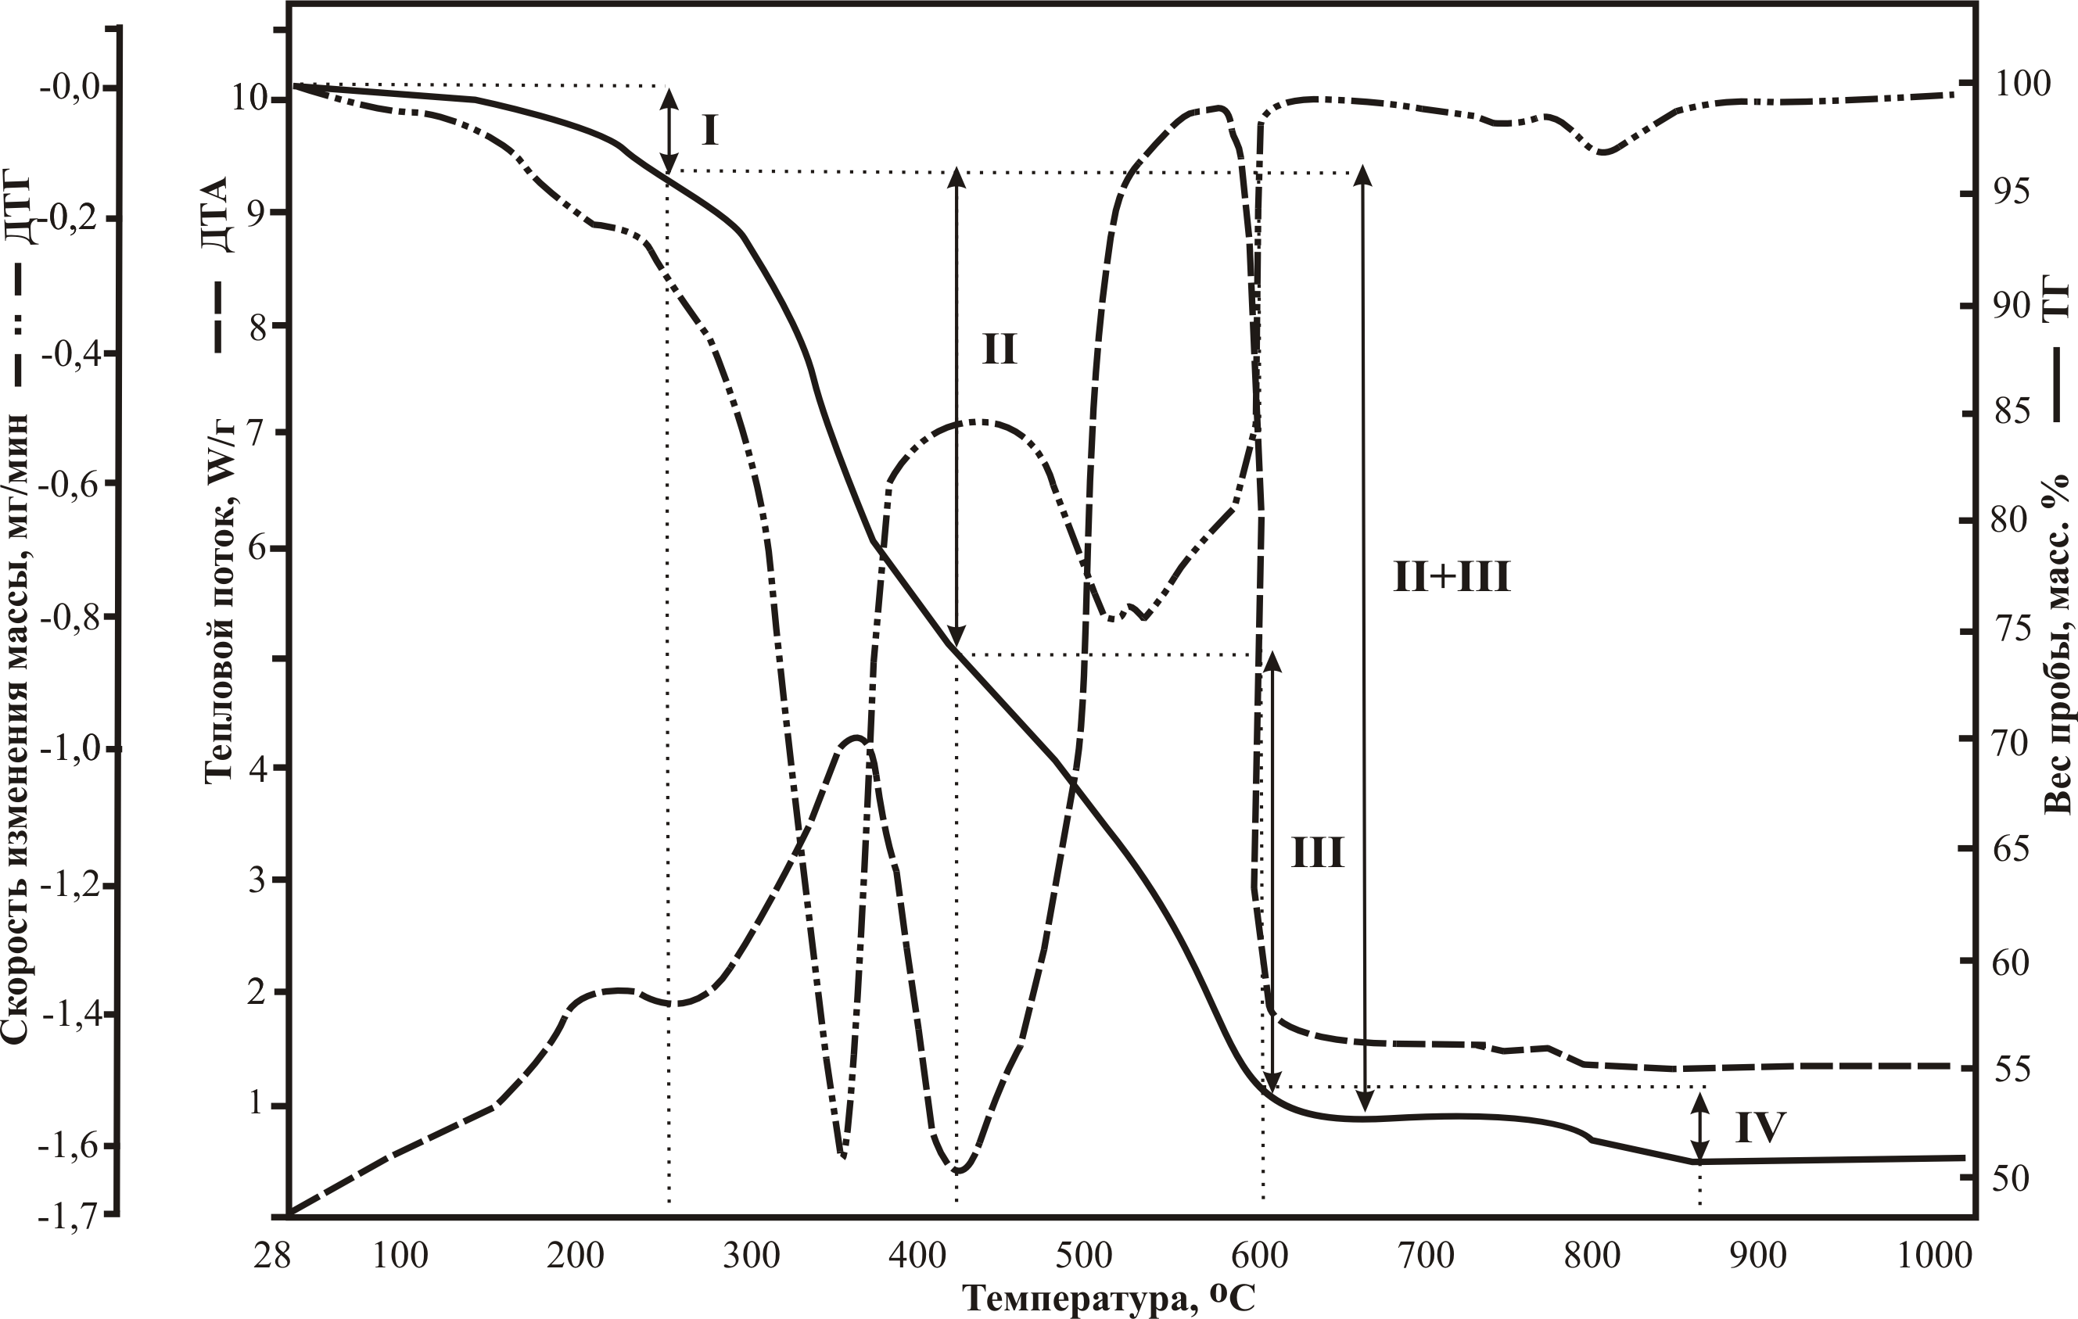 |  | 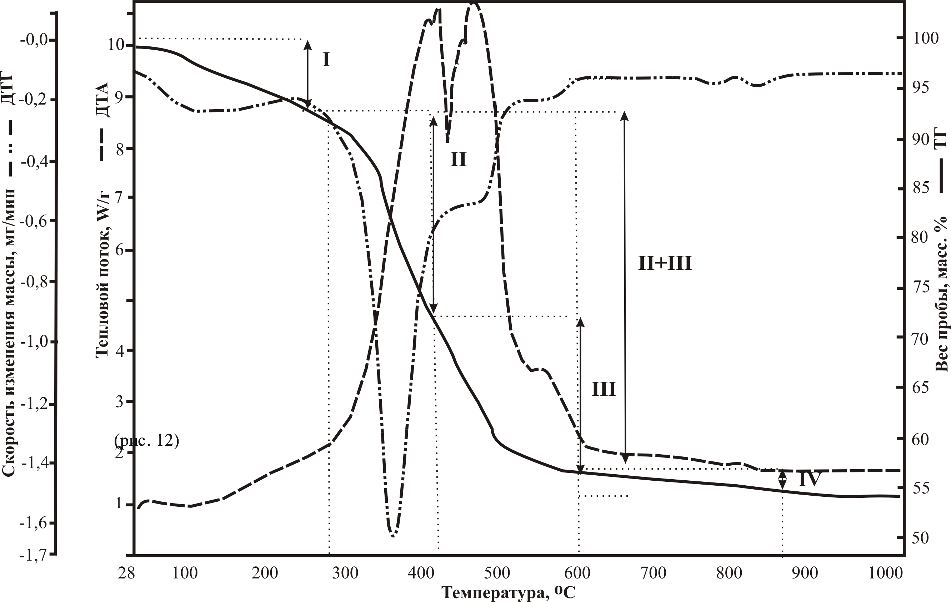
(1) |  | (2)
Рис. 1 Дериватограммы костной ткани в «нормальной» (1) и пораженной костных тканей человека (2)
Следует отметить, что убыль массы летучих компонентов (температурный интервал IV, табл. 1) происходит, преимущественно за счет удаления СО₂ минеральной костной компоненты при переходе нестехиометричного карбонатгидроксилапатита в стехиометричный и β-Са₃(РО₄)₂. Дальнейшее преобразование апатита происходит при температурах 1300-1500 ⁰С, что превышает максимальную температуру опыта и в рамках исследования не рассматривалось.
Исследование массовых термических потерь (кривые ТГ и ДТГ) контрольных костных образцов (рис. 2) показало, что во всех срезах головки бедренной кости (верхний - средний - нижний) наблюдаются одинаковое уменьшение массы веществ во всем промежутке исследуемых температур. Это указывает на одинаковое распределение веществ во всех трех срезах головки бедренной кости.
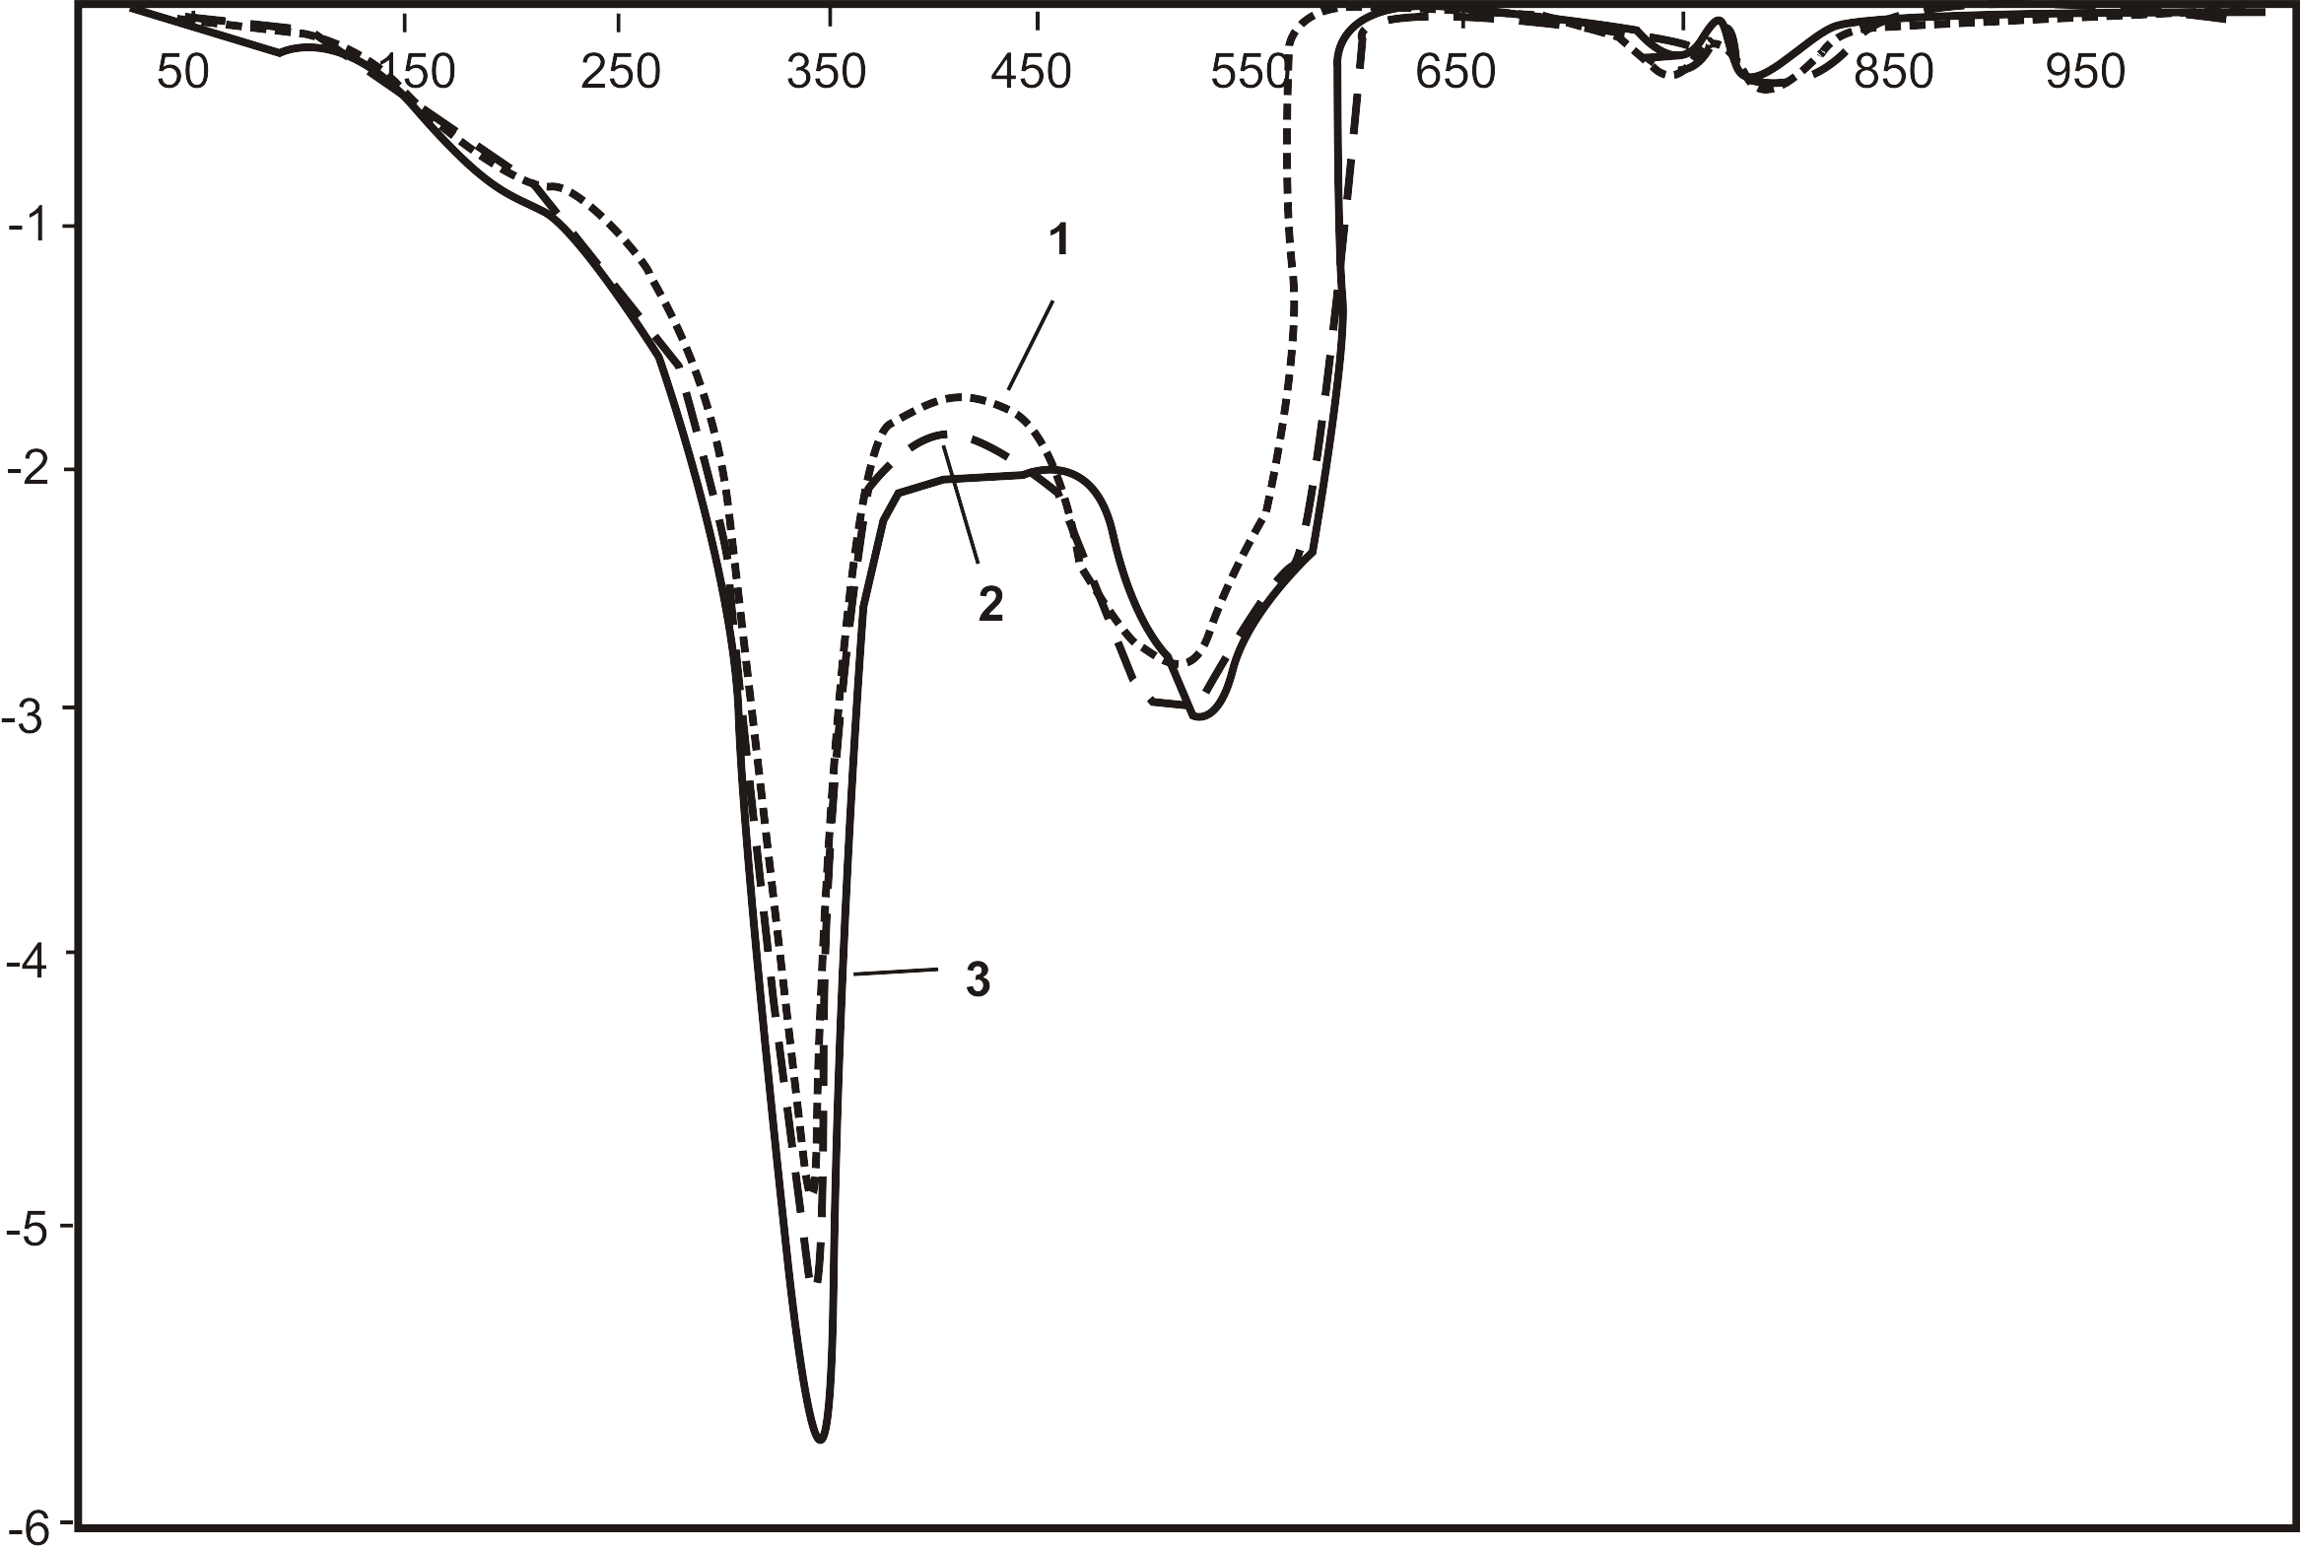
Рис. 2. Термические кривые костной ткани человека в «норме»: верхний (1), средний (2), нижний (3) срезы головки бедренной кости
Напротив, в патогенных пробах согласно математической обработке дериватограмм и анализу кривых ДТА патогенной костной ткани величина массовых потерь веществ и наблюдаемые при этом энергетические эффекты определяется степенью поражения ткани, что подтверждается результатами дискриминантного анализа. Так, на диаграмме канонических рассеиваний (рис. 3) видно, что состав верхнего (более поврежденного) среза отличается по содержанию адсорбированной воды, органических веществ, летучих компонентов от «нормы» и менее поврежденных средних и нижних проб. В связи с этим оценка глубины поражения образцов костной ткани женщин осуществлялась путем сравнения весовых потерь в верхнем и среднем срезах с составом нижней пробы.
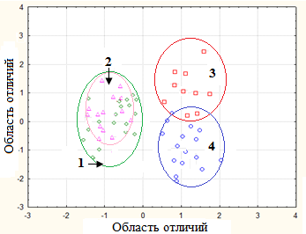
Рис. 3. Диаграмма разделения костной ткани «нормальной» костной ткани (1) и пораженных нижнего (2), среднего (3), верхнего (4) костных срезов по содержанию адсорбционной воды, органических веществ, летучих компонентов
Показано, что в костных срезах принадлежащих мужчинам и женщинам возрастных групп 30-59 лет по мере развития изменений наблюдается уменьшение потерь высокомолекулярных веществ (рис. 4, 5). Это может быть связано, с их разрушением до низкомолекулярных продуктов и/или с более плотной упаковкой деформированных коллагеновых волокон. Последнее предположение объясняет повышенную твердость патогенных костных образцов. При этом в поврежденной костной ткани мужчин увеличиваются массовые потери низкомолекулярной органики, участвующей в костном обмене. В костных образцах бедренных головок женщин патогенных изменений их содержания не установлено. По нашему мнению, это объясняется особенностями физиологии мужского и женского организма.

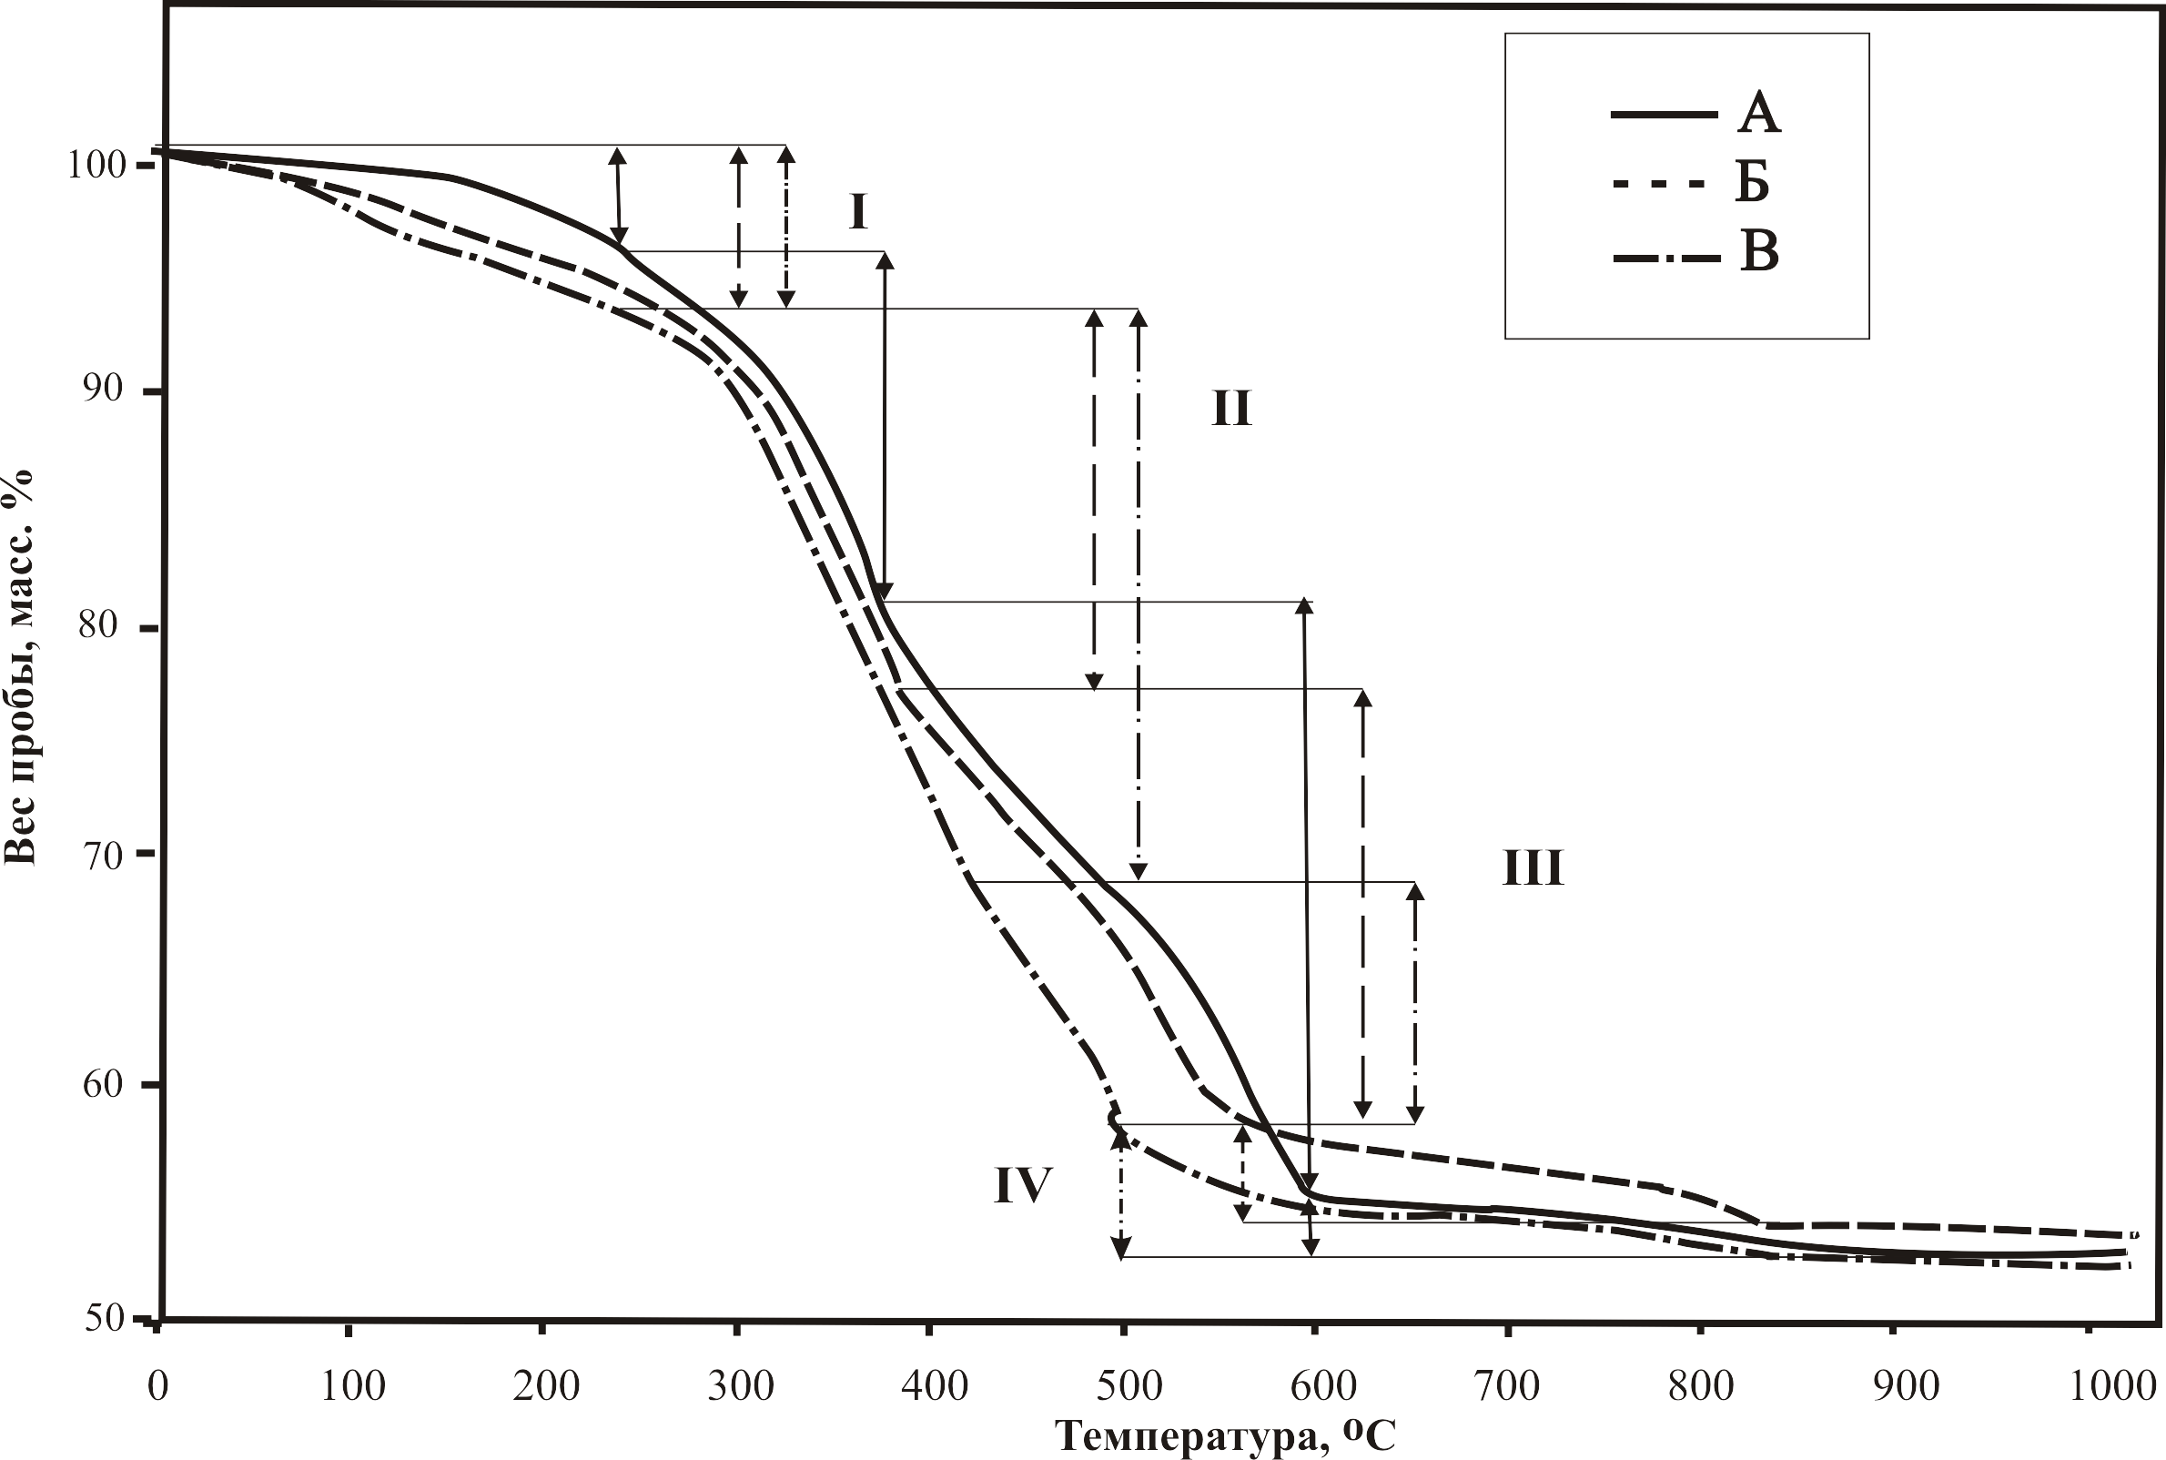
Рис. 4. Кривые массовых потерь костной тканью адсорбированной воды (I), НОВ (II), ВОВ (III) веществ, летучих соединений (IV): А) «норма», Б) женские образцы; В) мужские образцы
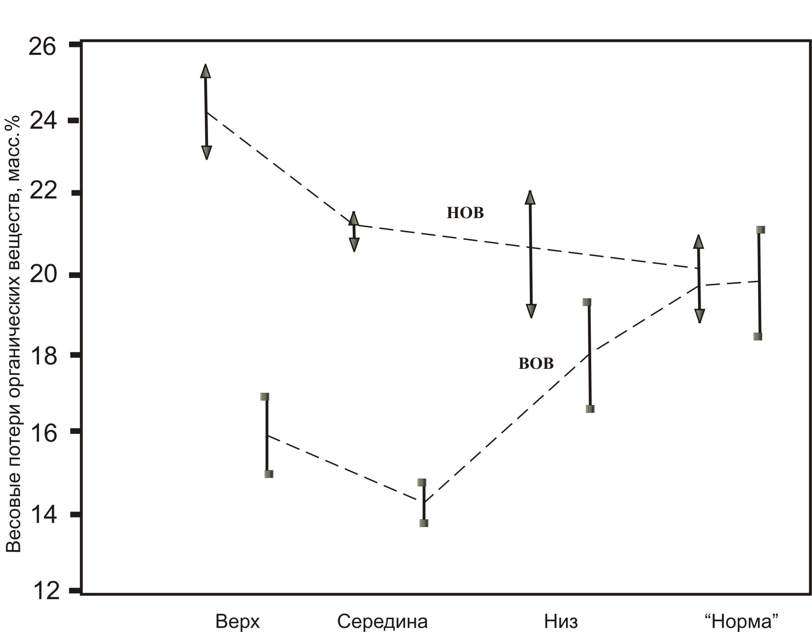 | 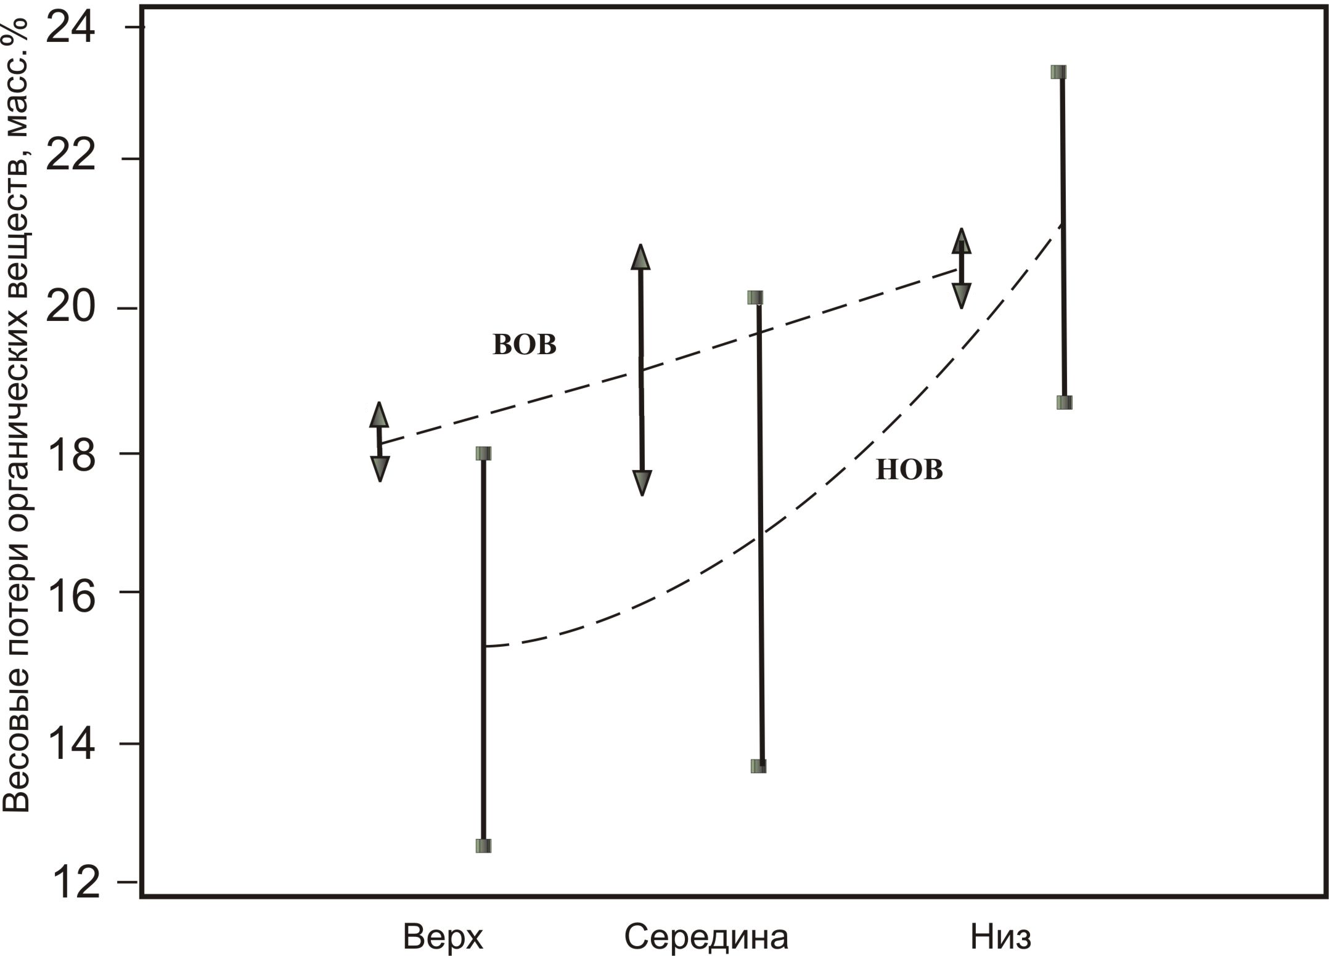
(1) | (2)
Рис. 5. Содержание НОВ и ВОВ органических веществ в срезах костных тканей: мужчин (1) и женщин (2)
Вид кривых ДТА подтверждает приведенное заключение (рис. 6).
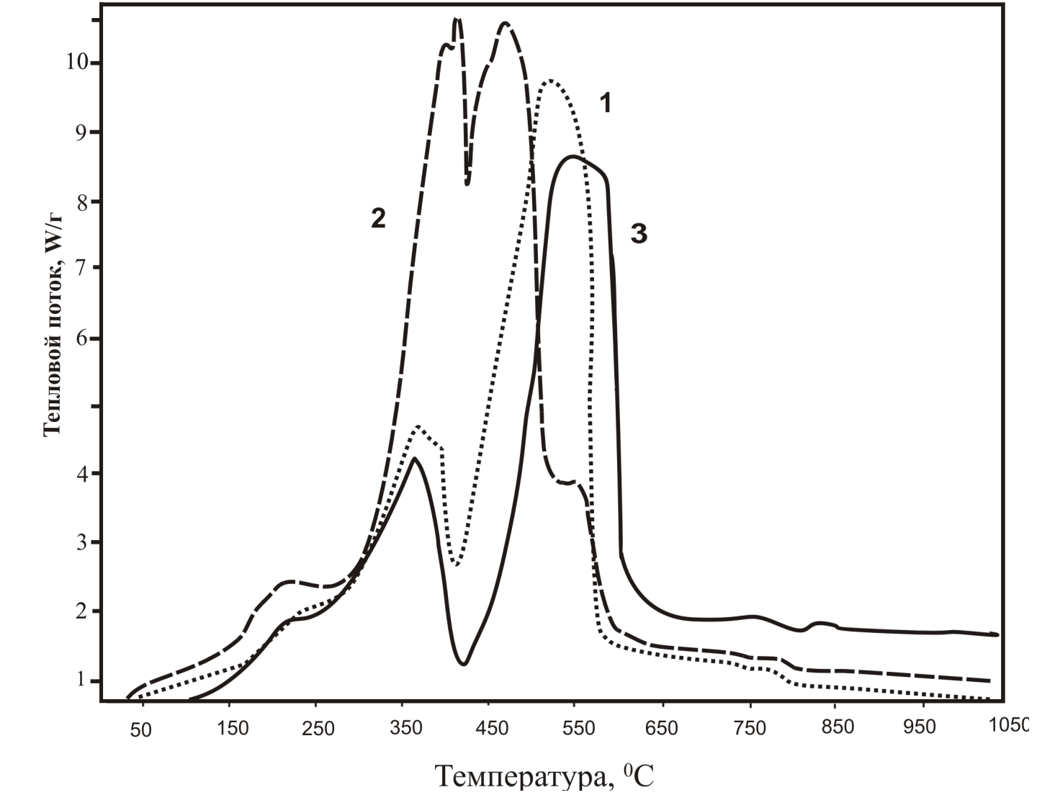
Рис. 6. Формы кривых ДТА верхних срезов «нормальной» (1) и патогенных костных тканей (2), (3)
Так, на кривых различных срезов контрольных образцов (рис. 6, кривая 1) в температурном интервале разложения органической компоненты характерно наличие двух экзотермических пиков (максимумов) 360 ⁰С и 540 ⁰С, соответствующих разложению НОВ и ВОВ соответственно. При этом различные тепловые эффекты и одинаковые величины массовых потерь данных процессов указывают на различную структурную организацию молекул.
Для поврежденных образцов в данном температурном диапазоне отмечаются два вида кривых ДТА с различной вариацией экзотермических максимумов: аналогичная «норме» кривая с двумя пиками (рис. 3.16, кривая 2) при тех же или более высоких температурах (+10 ⁰C) с меньшим тепловым эффектом для ВОВ, большим или аналогичным – для НОВ, что может быть связано с более плотной упаковкой коллагеновых волокон вследствие перераспределения механической нагрузки на бедренную головку при повреждении, что обуславливает повышенную твердость пораженных участков костных проб; кривая с тремя экстремумами (рис. 6, кривая 3) с большим тепловым эффектом, из которых два соответствуют термодиссоциации ВОВ при более низкой температуре 460 ⁰C и аналогичного «норме» экстремуму 540 ⁰С, третий небольшой пик - распаду НОВ при более высоких температурах 390-410 ⁰C. Это указывает на частичное дегенеративное разрушение коллагеновой фазы до НОВ. Более низкие температуры разложения ВОВ, наблюдаемые в данном случае, с одной стороны, и наибольший наблюдаемый тепловой эффект с другой, свидетельствуют о меньшем числе поперечных внутри- и межмолекулярных связей между коллагеновыми волокнами, нарушении упорядоченности их расположения.
Данные причины объясняют уменьшение потерь ВОВ в костных срезах принадлежащих мужчинам, и женщинам возрастных групп 30-59 лет, а также увеличение содержания низкомолекулярной органики в костной ткани мужчин по мере развития заболевания.
Удаление СО₂ связано со структурными изменениями апатита кости, наибольшие его весовые потери при повреждении свидетельствуют о преобладание карбонат-ионов в структуре патогенного биоминерала. Большее содержание в пораженной костной ткани воды негативно сказывается на кристалличности костного апатита. Такая костная поверхность в большей степени адсорбирует углекислый газ, образуя аморфный слой состава [СО₂-nH₂O], что приводит к понижению окристаллизованности и большей растворимости данного минерала.
Таким образом, отмеченные закономерности по термическим особенностям костных тканей указывают на изменение их структуры и состава (минерального и органического) при повреждении.

